*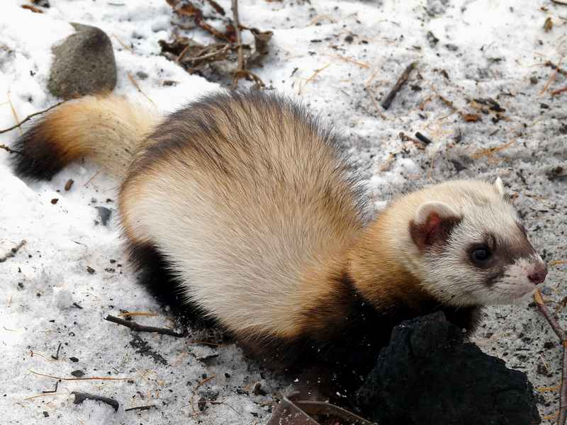Хорь степной*

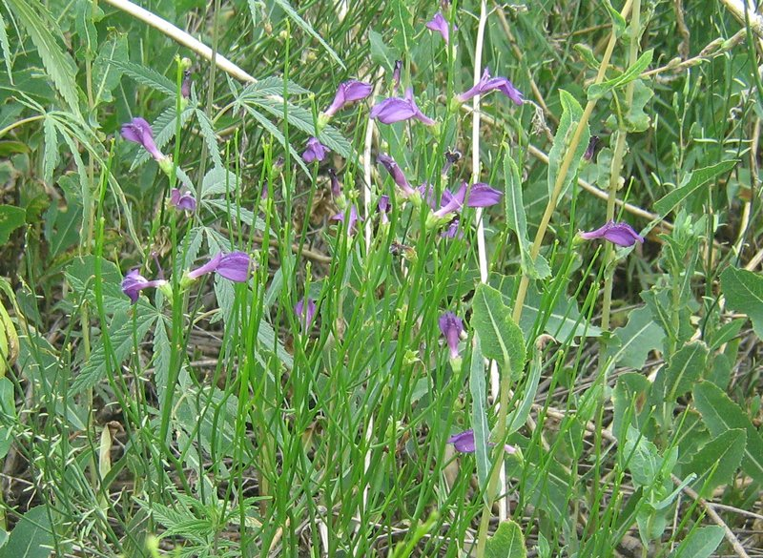*Длина тела у самцов чаще всего 32-56 см, вес до 2 кг; самки по длине ненамного мельче самцов, но чуть ли не вдвое легче. Голова довольно длинная, с острой мордочкой и короткими ушами. Хвост около трети длины туловища, из-за прилегающих волос выглядит довольно тонким. Секрет крупных анальных желез у этого хорька пахнет особенно резко. Зимний мех пушистый и очень мягкий. Брюхо буро-желтое, а грудь, паховая область и ноги почти черные. Голова окрашена пестро: оба глаза покрывает поперечная темная «маска», окруженная белесым и чисто белым полем, которое идет от конца мордочки через щеки на лоб. Уши целиком белые. Темная, почти в цвет лицевой маски и затылочная часть.*

*Цодартия (додартия)восточная*

*Растений семейства под название норичниковые, представляет собой многолетнее травянистое растение, высотой от 15до 50 сантиметров. Корень этого растения является толстым, удлиненным и прямым. Стебли являются прямыми, а от основания они ветвистые. Нижние листья продолговатые или же яйцевидные, а в самом основании расширенные. Остальные же листья ланцетные или же линейно-ланцетовидные. Цветки этого растения находятся на коротких прямых и толстых цветоносах. Венчик по окрасу является либо темно-фиолетовым, либо темно-пурпуровым. Тычинок всего четыре. Цветение приходится на период, начиная с мая и заканчивая июлем, наделена весьма ценными целебными свойствами. При этом с лечебной целью рекомендуется использовать траву и корни этого растения.*

*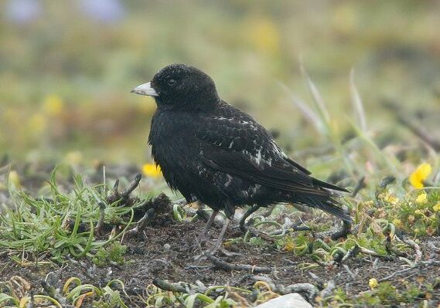 Черный жаворонок*

*Длина тела достигает 19—21 см. Масса тела самца составляет от 40 до 53 г, самки немного легче, масса их тела составляет от 37 до 48 г. Клюв крепкий, желтоватого цвета с тёмной вершиной, длиной 20-25 мм. Размах крыльев 12—13 см, хвост длиной 7,0-7,5 см. Ноги черноватые. Радужина тёмно-коричневая. Оперение самцов преимущественно чёрное, кромка перьев от желтоватого до коричневато-бежевого цвета. Самки сверху темно-бурые, с бледными буро-серыми краями снизу, беловатые основание зоба и бока. Питание чёрного жаворонка летом состоит преимущественно из насекомых, а зимой, напротив, из семян. Весной птицы дополнительно кормятся зелёными частями растений.*

*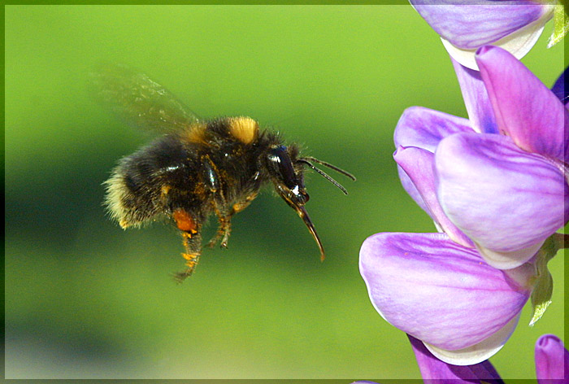*

*Шмель степной*

*Длина тела самок-основательниц достигает 19 мм, самцов и рабочих особей -14 мм. У самок и самцов окраска однотипно варьирующая. Чаще голова, грудь, брюшко снизу, в темно-бурых или почти черных волосках. Крылья едва затемнены. У самцов усики состоят из 13 члеников, а брюшко - из 7 сегментов; на задних голенях нет «корзиночки» для сбора пыльцы. У самок брюшко состоит из 6 сегментов и снабжено жалом. Гнезда устраивает в земле. Развивается одно поколение рабочих особей.*